**Documento de Projeto de Software**

# Histórico de revisões do Documento

|  |  |  |  |
| --- | --- | --- | --- |
| **Versão (XX.YY)** | **Data (DD/MMM/YYYY)** | **Autor** | **Descrição** |
| 1.0 | 24/01/2020 | Fabio Ferro | Levantamento de Requisitos |
|  |  |  |  |
|  |  |  |  |

**Índice**

1. INTRODUÇÃO 4
   1. PROPÓSITO DO DOCUMENTO DE REQUISITOS 4
   2. PÚBLICO ALVO 4
2. DESCRIÇÃO GERAL DO PRODUTO 5
   1. SITUAÇÃO ATUAL 5
   2. ESCOPO 5
   3. ATORES 6
   4. PREMISSAS 6
3. REQUISITOS 7
   1. REQUISITOS FUNCIONAIS 7
   2. REQUISITOS NÃO FUNCIONAIS 7
   3. REGRAS DE NEGÓCIO 8
   4. RESTRIÇÕES DE HARDWARE 8
   5. RESTRIÇÕES DE SOFTWARE 8
   6. IDENTIFICAÇÃO DOS CASOS DE USO 8
   7. DIAGRAMA DE CASOS DE USO 10
   8. DIAGRAMA DE CLASSES 11
4. PROTÓTIPOS DE INTERFACE DE USUÁRIO 12
5. APROVAÇÃO 13

# Introdução

## Propósito do Documento de Requisitos

Esse documento tem o objetivo de detalhar os requisitos dos usuários que deverão ser atendidos pelo sistema a ser construído nesse projeto. Ele servirá como base para a construção do sistema por parte dos programadores.

Aqui estará presente uma descrição detalhada das funções do produto, de suas interfaces e do comportamento esperado do sistema.

## Público Alvo

Este documento destina-se aos arquitetos de software, engenheiros de software testadores e usuários classificados como usuários fornecedores.

# Descrição Geral do Produto

## Situação Atual

Uma agência de turismo chamada CodeTur de pequeno porte que atua no ramo de pacotes turísticos voltado para desenvolvedores criada por Fernando Ramos em 2019 na região da Avenida Paulista em São Paulo.

Atualmente Fernando divulga os pacotes de viagens de sua agência em Eventos de TI por meio de panfletos, com o crescimento do número de pacotes ficou inviável a criação de panfletos para cada pacote.

## Escopo

|  |  |  |
| --- | --- | --- |
| **Nº** | **Módulo** | **Descrição** |
| 1 | Mobile/Aplicativo | Será desenvolvido um sistema mobile capaz de ateneder ao sistema operacional android |
| 2 | Sistema Web | Será desenvolvido um sistema web capaz de gerenciar as informações do aplicativo |
| 3 | API | Será desenvolvida uma API que fará a integração entre o sistema web e o aplicativo |

## Atores

|  |  |  |
| --- | --- | --- |
| **Nº** | **Ator** | **Definição e Privilégio de Acesso e Segurança** |
| 1 | *Cliente Final* | *Usuário comum que tem acesso aos pacotes no aplicativo* |
| 2 | *Administrador* | *Responsavel pelo sistema web, somente ele tem acesso ao sistema responsável por cadastrar, atualizar os pacotes no sistema* |

## Premissas

Servidor de hospedagem Asp.Net – Api/ Sistema Web

Conta na Play Store

# Requisitos

## Requisitos Funcionais

|  |  |  |  |
| --- | --- | --- | --- |
| **ID** | **Descrição** |  | **Plataforma** |
| RF001 | Listar Pacotes | | Adm/Cliente |
| RF002 | Filtrar Pacotes (País/Mês) | | Cliente |
| RF003 | Cadastrar Pacotes | | Adm |
| RF004 | Realizar Login | | Adm |
| FR005 | Alterar Status Pacotes | | Adm |
| RF006 | Atualizar Pacotes | | Adm |

## Requisitos Não Funcionais

|  |  |  |
| --- | --- | --- |
| **ID** | **Descrição** | **Categoria** |
| RNF001 | Identidade Visual | Usabilidade |
| RNF002 | Tela Listagem Simples | Usabilidade |
| RNF003 | Mínimo 8 Caracteres e Conter Letras e Números | Segurança |

1. **Regras de Negócio**

|  |  |  |
| --- | --- | --- |
| **ID** | **Nome** | **Descrição** |
| RN001 | Listar Somente Pacotes Ativos | Cliente |
| RN002 | Somente Usuarios ADM Podem Acessar o Sistema Web | *Adm* |

* 1. **Restrições de Hardware**

|  |  |
| --- | --- |
| **Nº** | **Descrição** |
| RH001 | Dispositivo minimo de 512mb de memoria ram. |
| RH002 | Espaço minimo de 50mb de memoria interna. |
| RH003 | O dispositivo deve conter acesso a internet. |

* 1. **Restrições de Software**

|  |  |
| --- | --- |
| **Nº** | **Descrição** |
| RS001 | Dispositivo deve conter o sistema android |

* 1. **Identificação dos Casos de Uso**

|  |  |  |
| --- | --- | --- |
| **ID** | **Caso de Uso** | **Descrição** |
| *UC001* | *Visualizar Pacotes Adm* | *O administrador irá visualizar todos os pacotes em uma tabela que irá mostrar a imagem, nome, país e os botões de alterar pacote que irá direcionar para outra pagina e um botão de alterar status do pacote (ativo e inativo)* |
| *UC002* | *Cadastrar Pacotes* | *O administrador irá cadastrar os pacotes com a url da imagem, data de inicio e fim, nome, país, descrição do pacote, status (ativo/inativo), todos os campos são obrigatórios* |
| *UC003* | *Atualizar Pacotes* | *O administrador poderá atualizar as informações de um determinado pacote* |
| *UC004* | *Filtrar por Mês* | *O usuário poderá filtrar os pacotes pelo mês de realização dos pcaotes* |
| *UC005* | *Filtrar por País* | *O usuário poderá filtrar os pacotes pelo país de realização dos pcaotes* |
| *UC006* | *Filtrar por Mês e País* | *O usuário poderá filtrar os pacotes pelo mês e país de realização dos pcaotes* |
| *UC007* | *Alterar Status Pacote* | *O administrador poderá atualizar o status de ativo ou inativo do pacote* |
| *UC008* | *Efetuar Login* | *O administrador deverá informar o e-mail e senha para efetuar o login no sistema* |
| *UC009* | *Efetuar Logout* | *Caso o usuário esteja logado no sistema web o mesmo poderá efetuar logoout* |
| *UC010* | *Selecionar Pacote* | *O cliente no aplicativo poderá selecionar um pacote para ter mais informações sobre o mesmo* |
| *UC011* | *Enviar Email* | *Ao clicar no botão irá abrir o app de e-mail do usuário com o campo para preenchimento* |
| *UC012* | *Efetuar Ligações* | *Irá efetuar uma ligação para a agência* |
| *UC013* | *Visualizar Pacotes Clientes* | *O usuário irá visualizar todos os pacotes em uma tabela que irá mostrar a imagem, nome, país* |
| *UC014* | *Detalhes Pacotes Clientes* | *O usuário irá visualizar todos os dados do pacotes* |

* 1. **Diagrama de Casos de Uso**

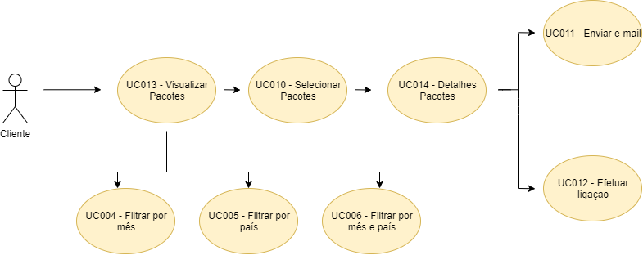

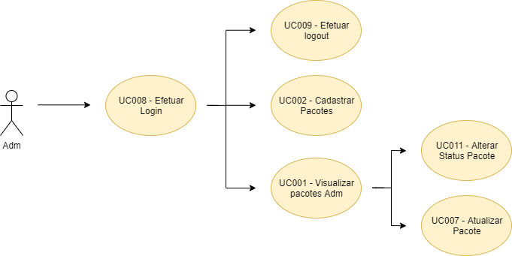

* 1. **Diagrama de Classes**

1. **Protótipos de Interface de Usuário**

**Aprovadores**

|  |  |
| --- | --- |
| Fernando Henrique | Analista de Sistemas |
| Gabriel Ramos | Cliente responsável pelo projeto |